Издательство "Главная книга" | Актуально на 12.12.2022
ЕНП и ЕНС - 2023: уплата и отчетность
С 01.01.2023 единый налоговый платеж (ЕНП) становится обязательным. Все компании будут перечислять все налоги и взносы раз в месяц одной платежкой. Исключения - взносы на травматизм и госпошлина (ст. 5 Закона N 263-ФЗ).
Срок уплаты налогов и взносов - 28 число месяца. Так, для квартальных платежей по УСН и налогу на имущество срок - 28 число первого месяца следующего квартала, для НДС и взносов - 28 число каждого месяца.
НДФЛ, удержанный с любых выплат с 23 числа предыдущего месяца по 22 число текущего, надо будет заплатить 28 числа. Последний день месяца больше не будет датой получения зарплаты - НДФЛ и с аванса, и с зарплаты надо будет удерживать при их выплате.
Срок сдачи всех деклараций и расчетов переносят на 25 число. Так, срок сдачи декларации по налогу на прибыль за отчетные периоды - 25 число первого месяца следующего квартала, за год - 25 марта. Срок сдачи 6-НДФЛ отчетные периоды - 25 число следующего месяца, за год - 25 февраля.
По налогам и взносам, которые платят до подачи декларации либо без декларации, надо будет подавать уведомления. Срок - не позднее 25 числа месяца их уплаты. По НДФЛ - ежемесячно, по страховым взносам - за первый и второй месяц каждого квартала, по УСН и налогу на имущество - ежеквартально (ст. 58 НК РФ в ред. с 01.01.2023).
По каждому плательщику инспекция будет вести единый налоговый счет (ЕНС), где по дебету учитывают поступления ЕНП, а по кредиту - начисления по декларациям, расчетам, уведомлениям, решениям по проверкам (ст. 11.3 НК РФ в ред. с 01.01.2023).
Последовательность зачета поступлений на ЕНС - недоимка, текущие налоги и взносы, пени, проценты, штрафы. Если на дату платежа на ЕНС денег недостаточно, их распределят пропорционально величине обязательств (ст. 45 НК РФ в ред. с 01.01.2023).
При отрицательном сальдо ЕНС компании выставят требование, а при его неисполнении спишут деньги с банковского счета. При положительном сальдо налоговую переплату можно вернуть или зачесть.

На 01.01.2023 ИФНС сформирует сальдо по вашему ЕНС по имеющимся у нее данным. Переплату, по которой пропущен срок для возврата, и безнадежную к взысканию недоимку не учтут. Рекомендуем до конца года пройти сверку расчетов (ст. 4 Закона N 263-ФЗ).
С 01.07.2022 по 31.12.2022 платить ЕНП может организация, которая подала соответствующее заявление до 04.05.2022. Фирма заранее перечисляет ЕНП на единый КБК 18201061201010000510 и до срока уплаты направляет в ИФНС уведомления, на основании которых инспекция зачитывает поступившую сумму (ст. 45.2 НК РФ).

Уведомление об исчисленных суммах налогов и взносов (до 2023 г.)

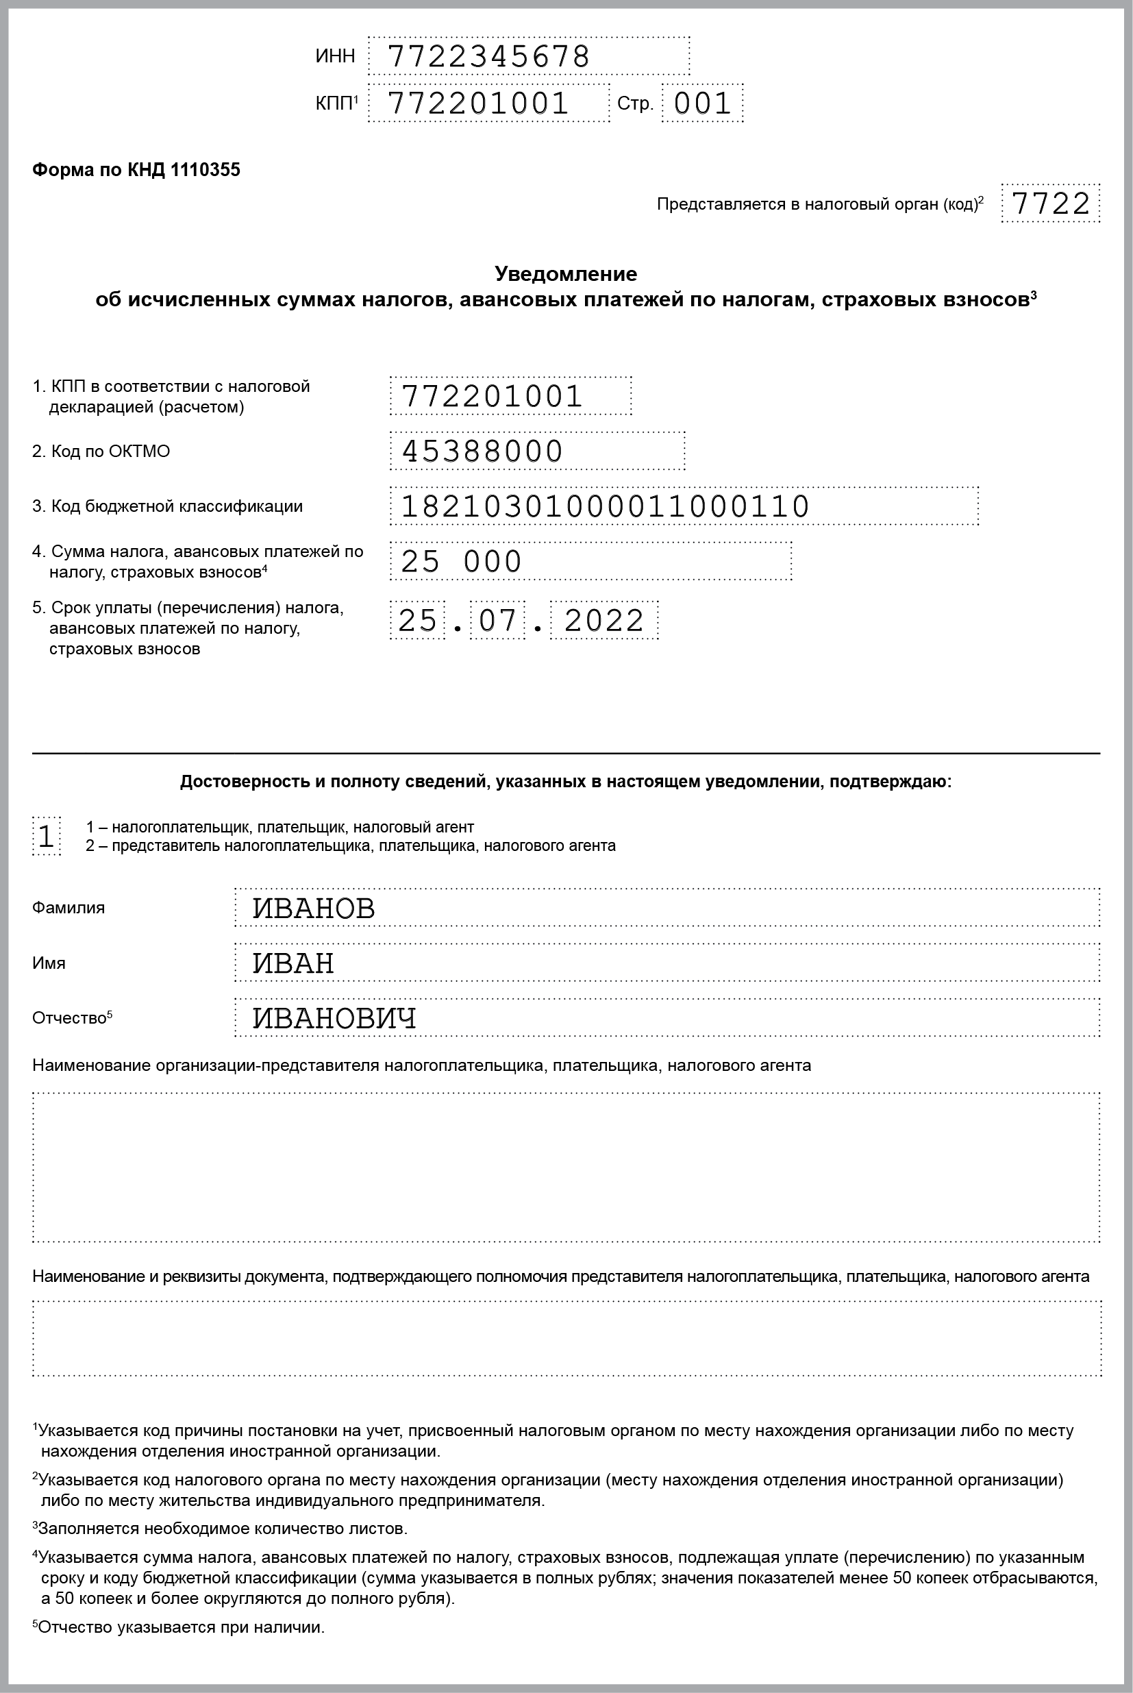

См. также:
- Страховые взносы 2023: объединение ПФР и ФСС
- Производственный календарь - 2023 для пятидневки
- Календарь бухгалтера
- Налоги-2023: главные изменения

